Практическое задание №1

Тема: Настройка ОС Windows. Панель управления ОС Windows.

Цель работы: научиться настраивать систему с помощью панели упраления.

**Ход работы.**

**1.**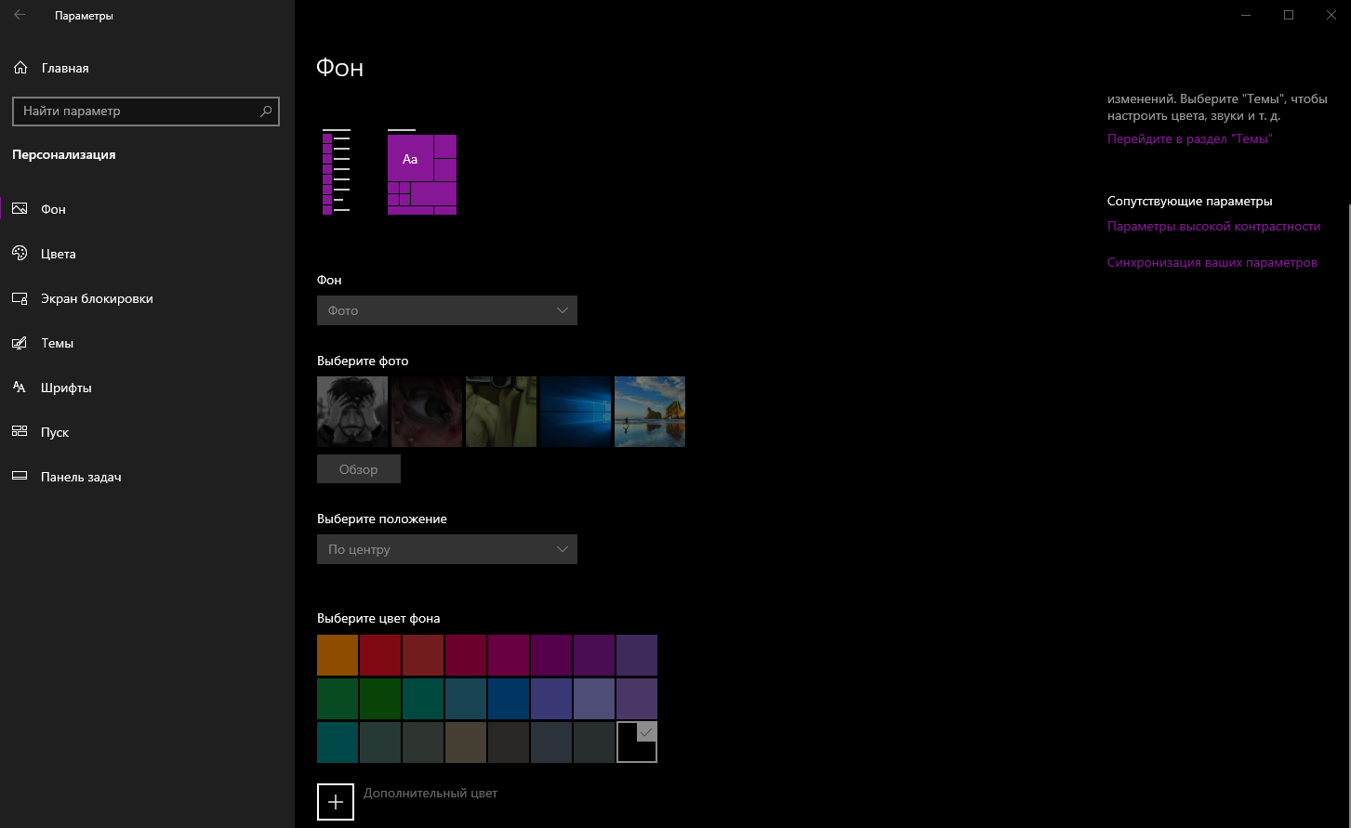

**2.1.** 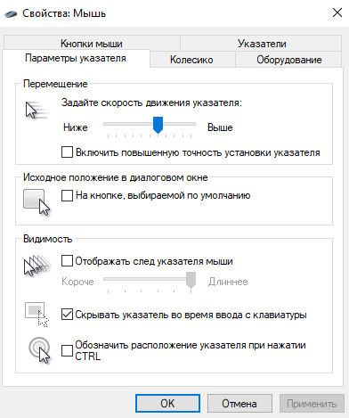

2.2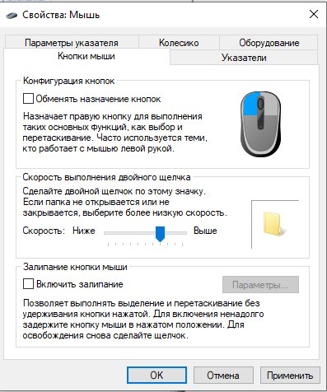

2.3. 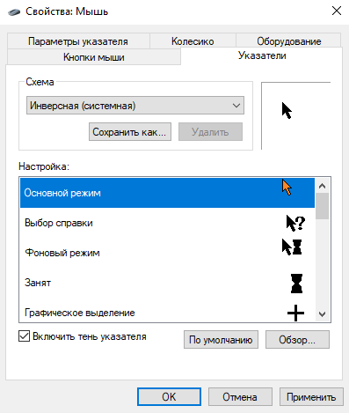

3.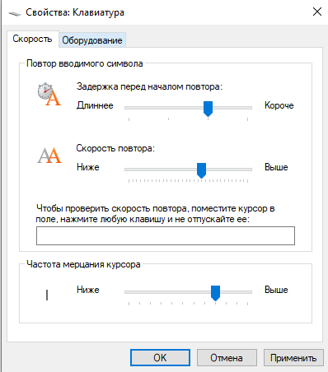

4.1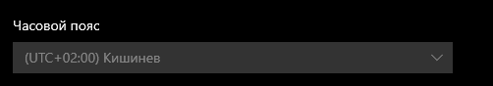

4.2. 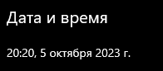

5.1.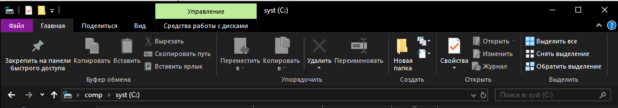

5.2.

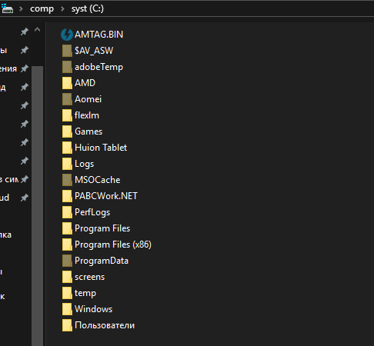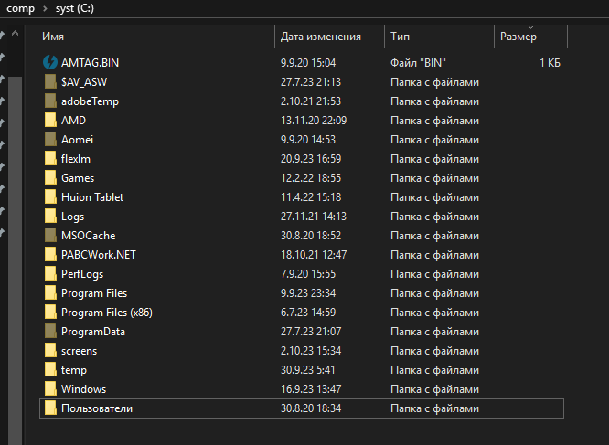

# Контрольные вопросы

1. Как выполняется загрузка ОС Windows?

Загрузка ОС Windows происходит поэтапно- система проверяет аппаратное обеспечение, запускает ОС, а также настраивает устройства.

1. При удалении ярлыка будет ли удалена сама программа?

При удалении ярлыка программа не будет удалена, так как ярлык, это лишь ссылка на программу и не является неотъемлимой частью программы.

1. Как перейти в родительскую папку из текущей папки?

Для того, чтобы вернуться в родительскую папку, нужно нажать на папку с названием «верх» в панели навигации.

**Вывод:** научился настраивать систему с помощью панели упраления.